**Задание 8**

**А. Задание 8-1**

**Без НДС**

Выполните ввод операций для организации с наименованием "Задание 8-1".

Введите в программу хозяйственные операции из приведенной далее таблицы.

Сформируйте в программе необходимые отчеты для получения ответов на вопросы, приведенные ниже.

Пусть, на начало дня 01 февраля 2022 г.:

на расчетном счете организации имеется 1 000 000 руб.,

уставный капитал составляет 1 000 000 руб.

|  |  |
| --- | --- |
| **Дата** | **Хозяйственные операции февраля 2022 года** |
| **01.02.2022** | На склад организации поступили *товары (Товар новый)* от *поставщика* "Ветер" на сумму 400000 руб. (400 шт. по 1000) |
| **02.02.2022** | С *расчетного счета* оплачено 25% стоимости *товара* в сумме 100 000 руб. *поставщику* "Ветер". |
| **13.02 2022** | 50% приобретенного *товара* *продано* *покупателю* А за 300 000 руб. |
| **24.02.2022** | На *расчетный счет* поступила оплата от *покупателя* А в сумме 300 000 руб. |
| **Дата** | **Хозяйственные операции марта 2022 года** |
| **05.03.2022** | С *расчетного счета* организации оплачены оставшиеся 75% стоимости товара *поставщику* "Ветер" в сумме 300 000 руб. |
| **15.03.2022** | 50% от имеющегося остатка *товара* *продано* *покупателю* Б за 170 000 руб. |
| **24.03.2022** | На *расчетный счет* поступила оплата от *покупателя* Б в сумме 100 000 руб. |
| **Дата** | **Хозяйственные операции апреля 2022 года** |
| **03.04.2022** | В связи с изменение конъюнктуры весь остаток приобретенного *товара* *продан покупателю* В за 60 000 руб. |
| **24.04.2022** | На *расчетный счет* поступила оплата от *покупателя* В в сумме 40 000 руб. |

Оборотно-сальдовая ведомость:

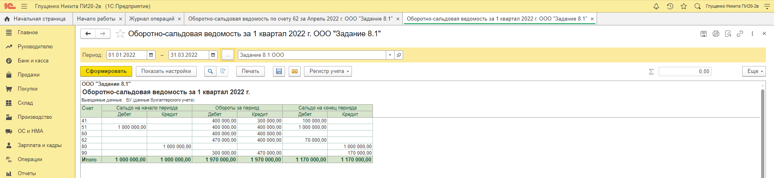

**По итогам ввода хозяйственных операций ответьте на следующие вопросы**

1. Определите величину прибыли/убытка (в рублях) по итогам: февраля, марта, апреля, февраля-марта, марта-апреля. На каком счете бухгалтерского учета отражается эта информация?

Ответ: На счете 90

Февраля

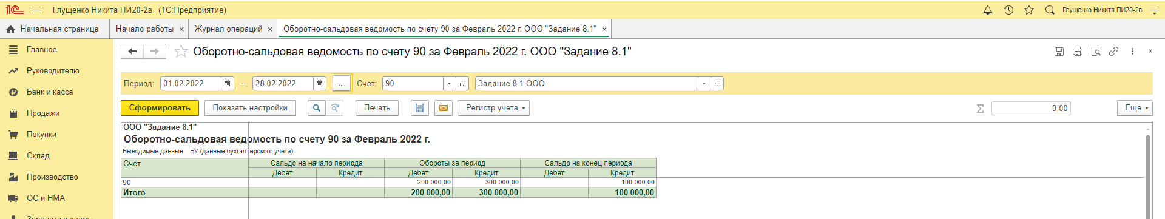

Убытки 100000

Марта

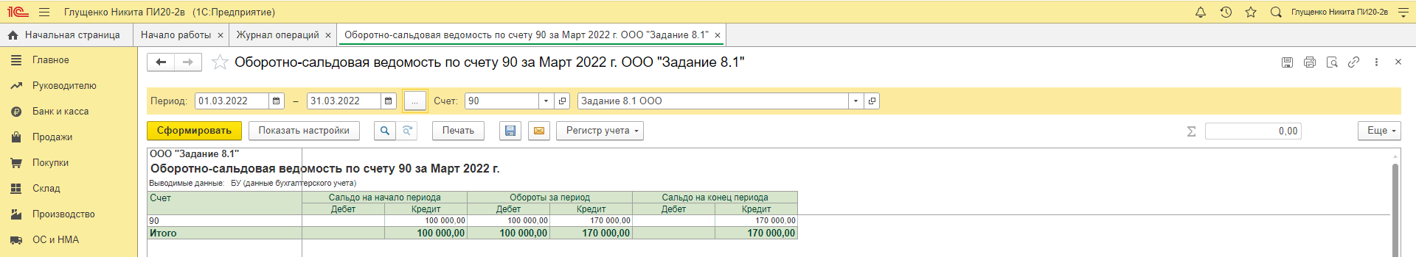

Убытки 170000

Апреля

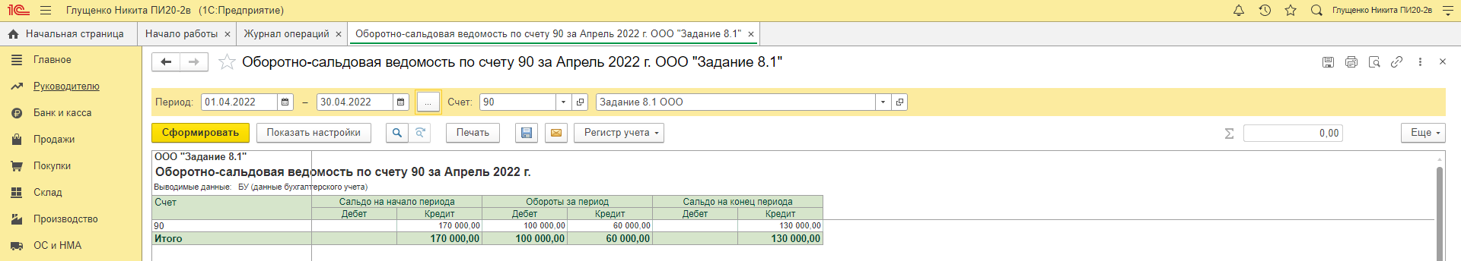

Убытки 130000

февраля-марта

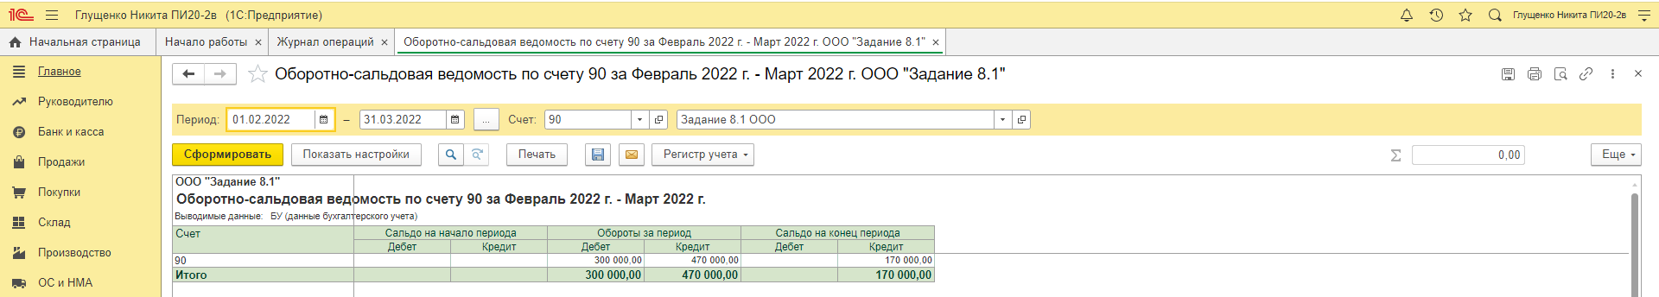

Убытки 170000

марта-апреля  
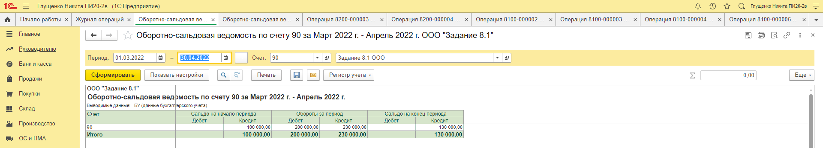

Убытки 130000

1. Какова стоимостная оценка запасов товара на конец февраля, марта, апреля? На каком счете бухгалтерского учета отражается эта информация?

Ответ: на счете 41

Конец февраля:

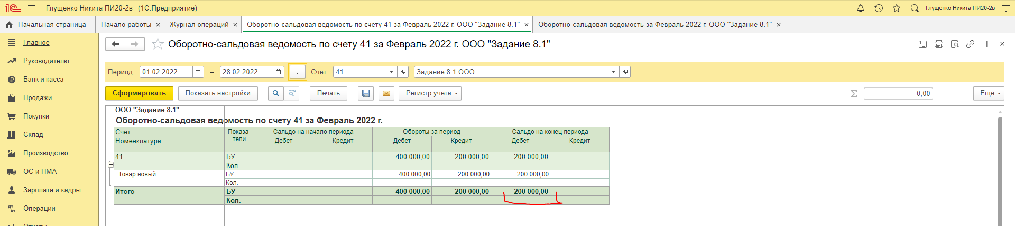

Сальдо на конец периода: Дебет 200 000 рублей

Конец марта:

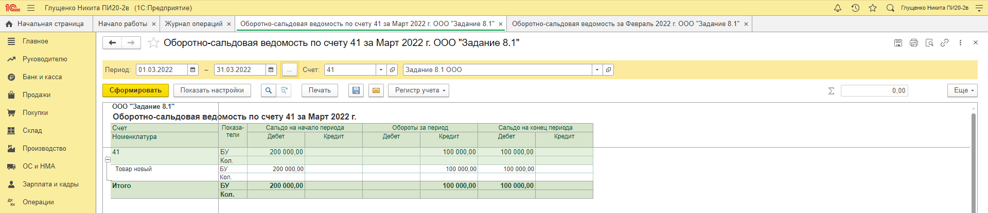

Сальдо на конец периода: Дебет 100 000 рублей

Конец апреля:

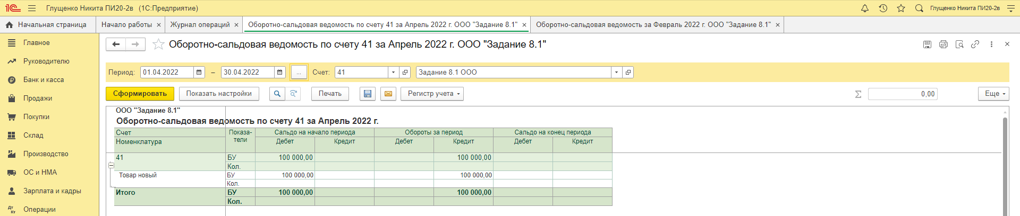 Сальдо на конец периода: 0

1. Какая сумма денег имеется на расчетном счете организации на конец февраля, марта, апреля? На каком счете бухгалтерского учета отражается эта информация?

Ответ: на счете 51

Конец февраля:

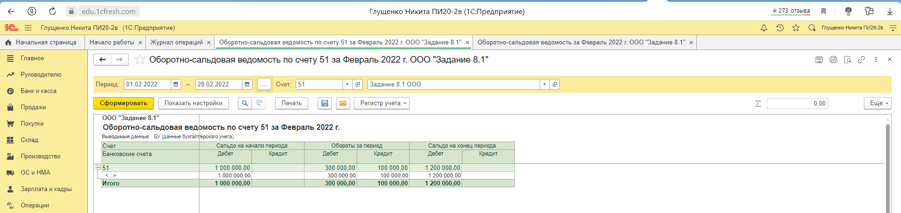

Сальдо на конец периода: Дебет 1 200 000 рублей

Конец марта:

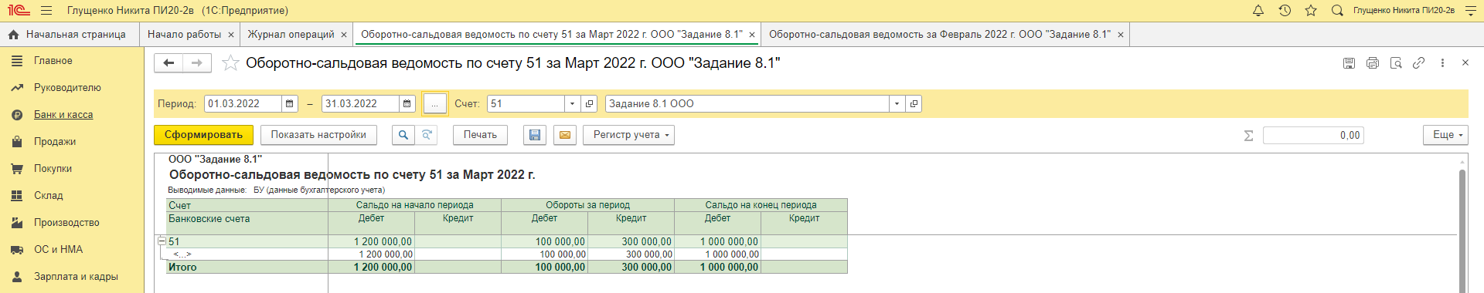

Сальдо на конец периода: Дебет 1 000 000 рублей

Конец апреля:

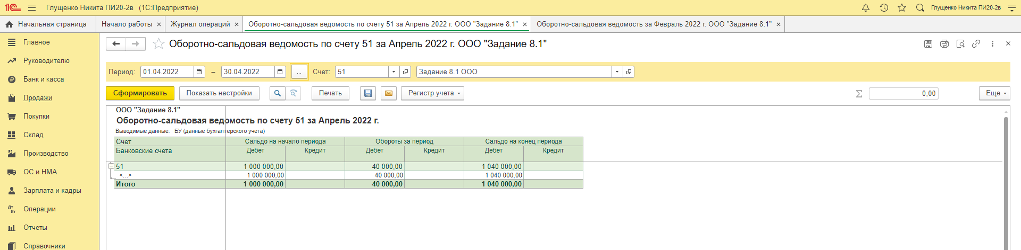 Сальдо на конец периода: Дебет 1 040 000

1. Какова ситуация взаиморасчетов с покупателями на конец апреля? Кто кому должен: мы должны покупателям или они нам и какие суммы? На каком счете бухгалтерского учета отражается эта информация?

Ответ: на счете 62

Конец февраля:

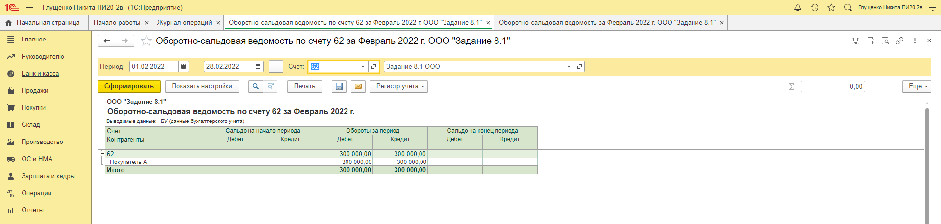

Сальдо на конец периода: никто никому не должен

Конец марта:

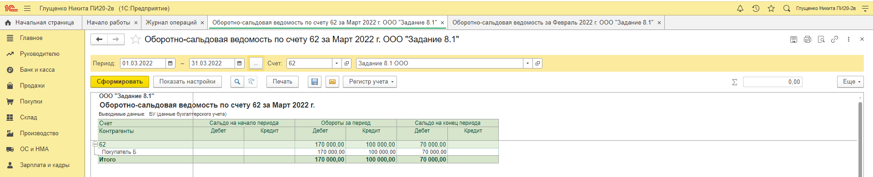

Сальдо на конец периода: Покупатели должны нам 70000

Конец апреля:

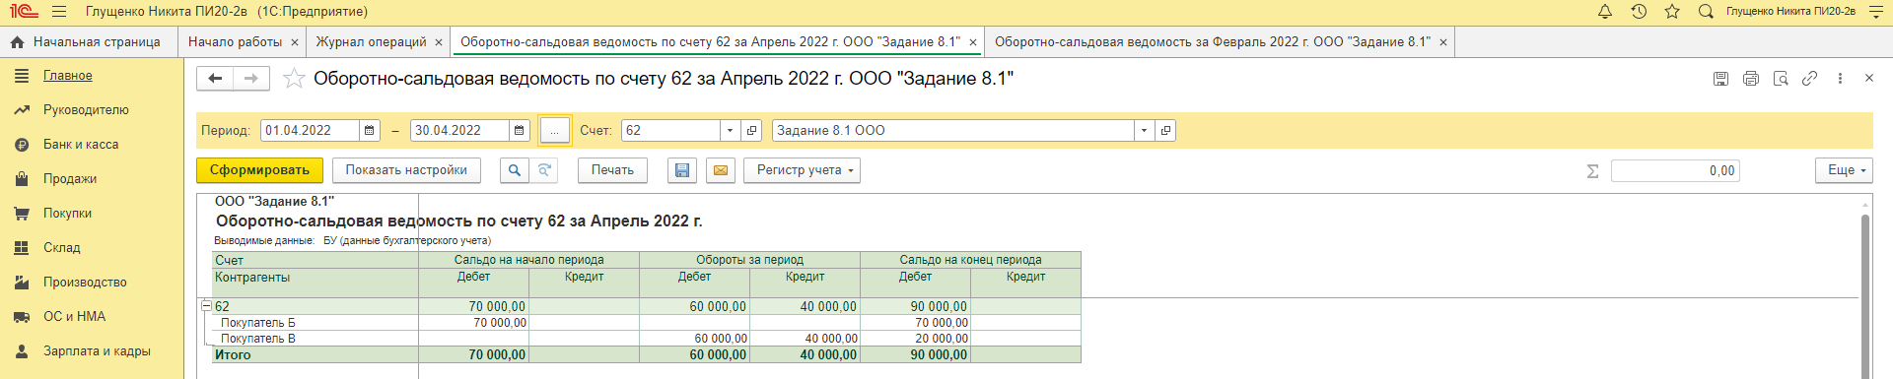 Сальдо на конец периода: Покупатели должны нам 90000

**Б. Задание 8-2**

**С НДС**

**Оборотно-сальдовая ведомость**

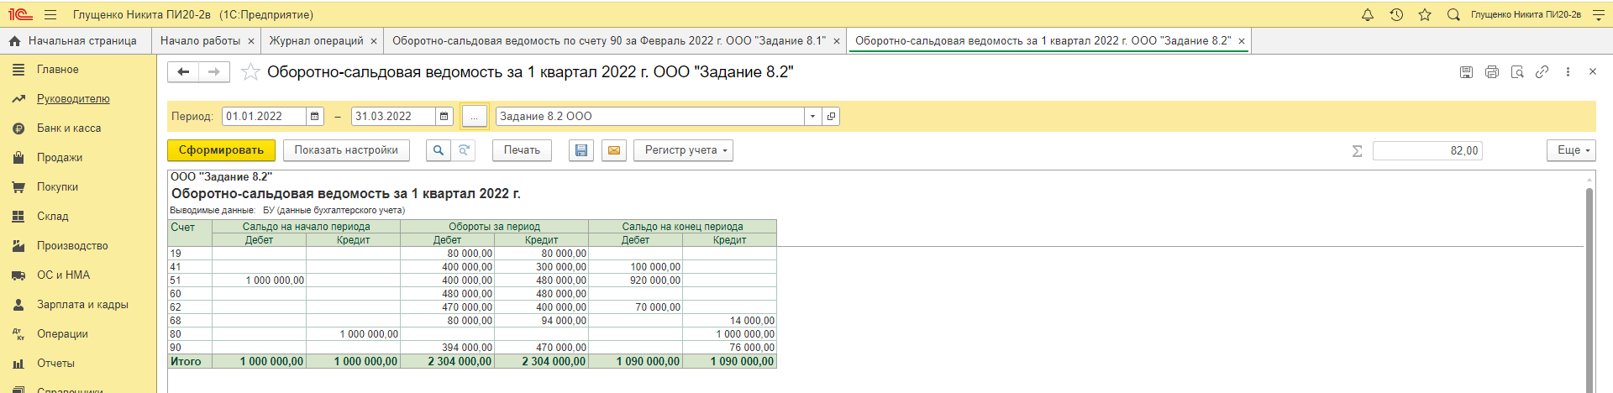

**По итогам ввода хозяйственных операций ответьте на следующие вопросы**

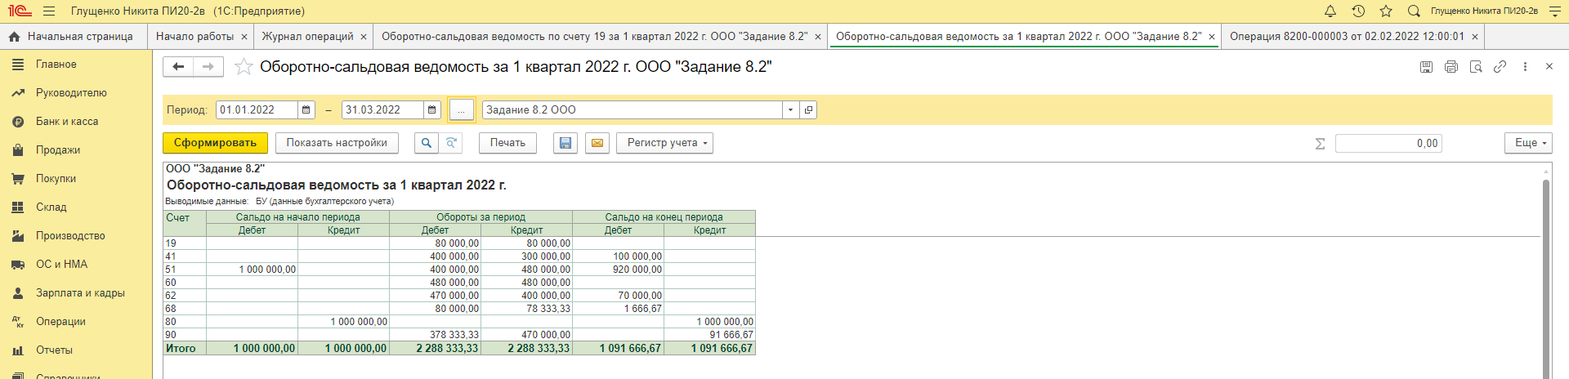

1. Какая сумма НДС была предъявлена поставщиками?

Ответ: 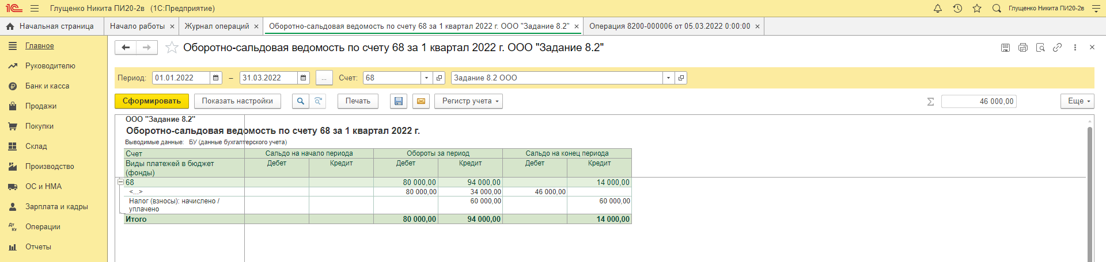

Сумма НДС поставщикам составила 80000

1. Какая сумма НДС принята к вычету?

Ответ: к вычету принята за весь период 94000 руб



1. Какая сумма НДС подлежит уплате в бюджет?

Ответ:



Уплате в бюджет подлежит 14000